2016年北京市高考生物试卷
一、选择题（共5小题，每小题6分，满分30分）
1．（6分）将与生物学有关的内容依次填入如图各框中，其中包含关系错误的选项是（ ）
框号  选项 | 1 | 2 | 3 | 4 | 5 | 6
A | 减数分裂 | 减Ⅱ | 减Ⅰ | 同源染色  体分离 | 非同源染色  体自由组合 | 同源染色体非姐妹  染色单体交叉互换
B | 染色体变异 | 结构变异 | 数目变异 | 易位 | 重复 | 倒位
C | 单细胞生物 | 原核生物 | 真核生物 | 单细胞真菌 | 单细胞藻类 | 单细胞动物
D | 生态系统 | 无机环境 | 群落 | 生产者 | 消费者 | 分解者
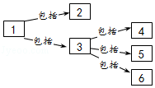
A．A B．B C．C D．D
2．（6分）葡萄糖酒酿制期间，酵母细胞内由ADP转化为ATP的过程（ ）
A．在无氧条件下不能进行 B．只能在线粒体中进行
C．不需要能量的输入 D．需要酶的催化
3．（6分）豹的某个栖息地由于人类活动被分隔为F区和T区．20世纪90年代初，F区豹种群仅剩25只，且出现诸多疾病．为避免该豹种群消亡，由T区引入8只成年雌豹．经过十年，F区豹种群增至百余只，在此期间F区的（ ）
A．豹种群遗传（基因）多样性增加
B．豹后代的性别比例明显改变
C．物种丰（富）度出现大幅度下降
D．豹种群的致病基因频率不变
4．（6分）足球赛场上，球员奔跑、抢断、相互配合，完成射门．对比赛中球员机体生理功能的表述，不正确的是（ ）
A．长时间奔跑需要消耗大量糖原（元）用于供能
B．大量出汗导致失水过多，抑制抗利尿激素分泌
C．在神经与肌肉的协调下起脚射门
D．在大脑皮层调控下球员相互配合
5．（6分）在正常与遮光条件下向不同发育时期的豌豆植株供应¹⁴CO₂，48h后测定植株营养器官和生殖器官中¹⁴C的量．两类器官各自所含¹⁴C量占植株¹⁴C总量的比例如图所示．与本实验相关的错误叙述是（ ）
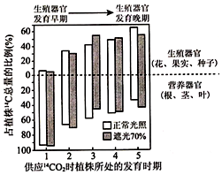
供应¹⁴CO₂时植株所处的发育时期
A．¹⁴CO₂进入叶肉细胞的叶绿体基质后被转化为光合产物
B．生殖器官发育早期，光合产物大部分被分配到营养器官
C．遮光70%条件下，分配到生殖器官和营养器官中的光合产物量始终接近
D．实验研究了光强对不同发育期植株中光合产物在两类器官间分配的影响

二、解答题（共3小题，满分34分）
6．人感染埃博拉病毒（EV）会引起致命的出血热．为了寻找治疗EV病的有效方法，中外科学家进行了系列研究．
（1）EV表面的糖蛋白（EV﹣GP）作为 刺激机体产生 性免疫反应．
（2）科学家采集了多年前感染EV并已康复的甲、乙两人的血液，检测抗EV﹣GP抗体的水平．据图1，应选取 的血液分离记忆B细胞用以制备单克隆抗体（单抗）．
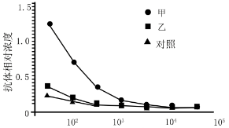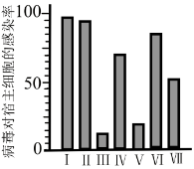
血浆稀释度 单克隆抗体编号
图1 图2
（3）将制备的多种单抗发呢呗与病毒混合，然后检测病毒对宿主细胞的感染率．根据图2，抑制效果最好的两种单抗是 ．
（4）EV﹣GP具有多个与抗体结合的位点．为了研究上述两种单抗（分别称为A、B）与EV﹣GP结合的位点是否相同，可按图3所示简要流程进行实验．
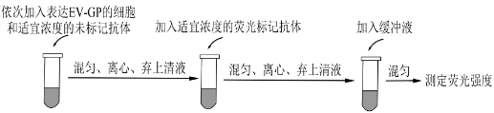
图3
①请将图3中应使用的抗体填入下表i、ii、iii、iv处（填“A”或“B”或“无关抗体”），完成实验方案（一种即可）．
抗体  组别 | 未标记抗体 | 荧光标记抗体
实验组 | i | ii
对照组1 | iii | iv
对照组2 | 同ii | 同ii
②若A、B与EV﹣GP结合的位点不同，与对照组1、2分别比较，实验组的荧光值应 ．
（5）中国科学家用分子结构成像技术正式了A、B与EV﹣GP结合的位点不同．基于上述系列研究，请你为治疗EV病毒提供两种思路 ．
7．（18分）研究植物激素作用机制常使用突变体作为实验材料，通过化学方法处理萌动的拟南芥种子可获得大量突变体．
（1）若诱变后某植株出现一个新形状，可通过 交判断该形状是否可以遗传，如果子代仍出现该突变性状，则说明该植株可能携带 性突变基因，根据子代 ，可判断该突变是否为单基因突变．
（2）经大量研究，探明了野生型拟南芥中乙烯的作用途径，简图如下．
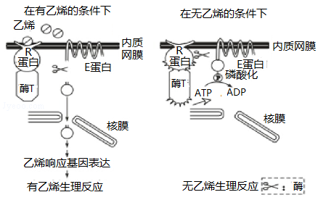
由图可知，R蛋白具有结合乙烯和调节酶T活性两种功能，乙烯与 结合后，酶T的活性 ，不能催化E蛋白磷酸化，导致E蛋白被剪切，剪切产物进入细胞核，可调节乙烯相应基因的表达，植株表现有乙烯生理反应．
（3）酶T活性丧失的纯合突变体（1#）在无乙烯的条件下出现 （填“有”或“无”）乙烯生理反应的表现型，1#与野生型杂交，在无乙烯的条件下，F₁的表现型与野生型相同．请结合图从分子水平解释F₁出现这种表现型的原因： ．
（4）R蛋白上乙烯结合位点突变的纯合体（2#）仅丧失了与乙烯结合的功能．请判断在有乙烯的条件下，该突变基因相对于野生型基因的显隐性，并结合乙烯作用途径陈述理由： ．
（5）番茄中也存在与拟南芥相似的乙烯作用途径，若番茄R蛋白发生了与2#相同的突变，则这种植株的果实成熟期会 ．
8．（16分）嫁接是我国古代劳动人民早已使用的一项农业生产技术，目前也用于植物体内物质转运的基础研究．研究者将具有正常叶形的番茄（X）作为接穗，嫁接到叶形呈鼠耳形的番茄（M）砧木上，结果见图1．
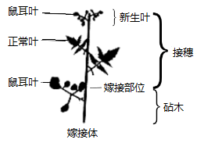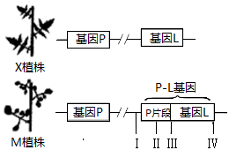
图1 图2
（1）上述嫁接体能够成活，是因为嫁接部位的细胞在恢复分裂、形成 组织后，经 形成上下连通的输导组织．
（2）研究者对X和M植株的相关基因进行了分析，结果见图2．由图可知，M植株的P基因发生了类似于染色体结构变异中的 变异，部分P基因片段与L基因发生融合，形成P﹣L基因（P﹣L）．以P﹣L为模板可转录出 ，在 上翻译出蛋白质，M植株鼠耳叶形的出现可能与此有关．
（3）嫁接体正常叶形的接穗上长出了鼠耳形的新叶．为探明原因，研究者进行了相关检测，结果见表．
实验材料  检测对象 | M植株的叶 | X植株的叶 | 接穗新生叶
P﹣L mRNA | 有 | 无 | 有
P﹣L DNA | 有 | 无 | 无
①检测P﹣L mRNA需要先提取总RNA，再以mRNA为模板 出cDNA，然后用PCR技术扩增的片段．
②检测P﹣L DNA需要提取基因组DNA，然后用PCR技术对图2中 （选填序号）位点之间的片段扩增．
a．Ⅰ～Ⅱb．Ⅱ～Ⅲc．Ⅱ～Ⅳd．Ⅲ～Ⅳ
（4）综合上述实验，可以推测嫁接体中P﹣L基因的mRNA ．

